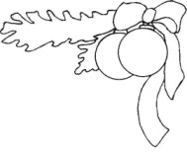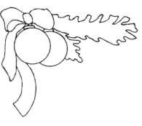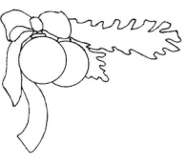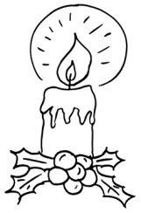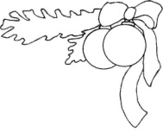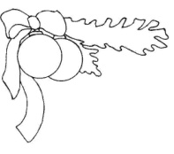

Eintritt: 2€

Kinder frei

Eintritt: 2€

Kinder frei

Eintritt: 2€

Kinder frei

Eintritt: 2€

Kinder frei

14. Dezember

18:00 Uhr

Wir laden Sie recht herzlich zu unserem traditionellen

vorweihnachtlichen Konzert in unsere Schule ein.

Es erwarten Sie: × der Schulchor

× Rezitatoren

× die Theatergruppe

× ein Weihnachtsbasar

Für Ihr leibliches Wohl ist gesorgt!

14. Dezember

18:00 Uhr

Wir laden Sie recht herzlich zu unserem traditionellen

vorweihnachtlichen Konzert in unsere Schule ein.

Es erwarten Sie: × der Schulchor

× Rezitatoren

× die Theatergruppe

× ein Weihnachtsbasar

Für Ihr leibliches Wohl ist gesorgt!

14. Dezember

18:00 Uhr

Wir laden Sie recht herzlich zu unserem traditionellen

vorweihnachtlichen Konzert in unsere Schule ein.

Es erwarten Sie: × der Schulchor

× Rezitatoren

× die Theatergruppe

× ein Weihnachtsbasar

Für Ihr leibliches Wohl ist gesorgt!

14. Dezember

18:00 Uhr

Wir laden Sie recht herzlich zu unserem traditionellen

vorweihnachtlichen Konzert in unsere Schule ein.

Es erwarten Sie: × der Schulchor

× Rezitatoren

× die Theatergruppe

× ein Weihnachtsbasar

Für Ihr leibliches Wohl ist gesorgt!